*Муниципальное бюджетное дошкольное образовательное учреждение*

*детский сад «Теремок» село Кочетовка Ивняского района*

*Белгородской области*

Физкультурный досуг для детей разновозрастной группы дошкольного возраста

«Мы здоровье бережём – олимпийцами растём»

Подготовила воспитатель:

Чеботаева Надежда Владимировна

2014 год

**Цель:**

Повышение интереса детей к здоровому образу жизни посредством использования здоровьесберегающих технологий в различных видах музыкальной деятельности.

**Задачи:**

**Образовательные:**

Познакомить детей с различными видами музыкально-оздоровительных упражнений.   
Развивать музыкальные и творческие способности дошкольников в различных видах музыкальной деятельности, используя здоровьесберегающие технологии, исходя из возрастных и индивидуальных возможностей каждого ребёнка, звуковую культуру речи воспитанников, связанную речь и её грамматический строй.

**Развивающие:**

Развивать координацию движений.  
Развивать познавательный интерес детей к здоровому образу жизни, любознательность, желание самостоятельно найти ответ.

**Воспитательные:**  
Воспитывать уважительное отношение к культуре страны, народа; создавать положительную основу для воспитания патриотических чувств.

**Оздоровительные:**

Сохранять и укреплять физическое и психическое здоровье воспитанников.   
Создавать условия, обеспечивающие эмоциональное благополучие каждого ребёнка. Укреплять общую моторику.

**Действующие лица:**

Ведущая, Мишка.

**Атрибуты и декорации:**

Костюм персонажа (Мишки), мячи, обручи, кегли, скакалки,

**Ход досуга:**

Звучит песня «До свиданья наш ласковый мишка» муз. А. Пахмутовой, сл. Н. Добронравова. Дети входят выполняют танцевальную композицию, затем ложатся на ковёр.

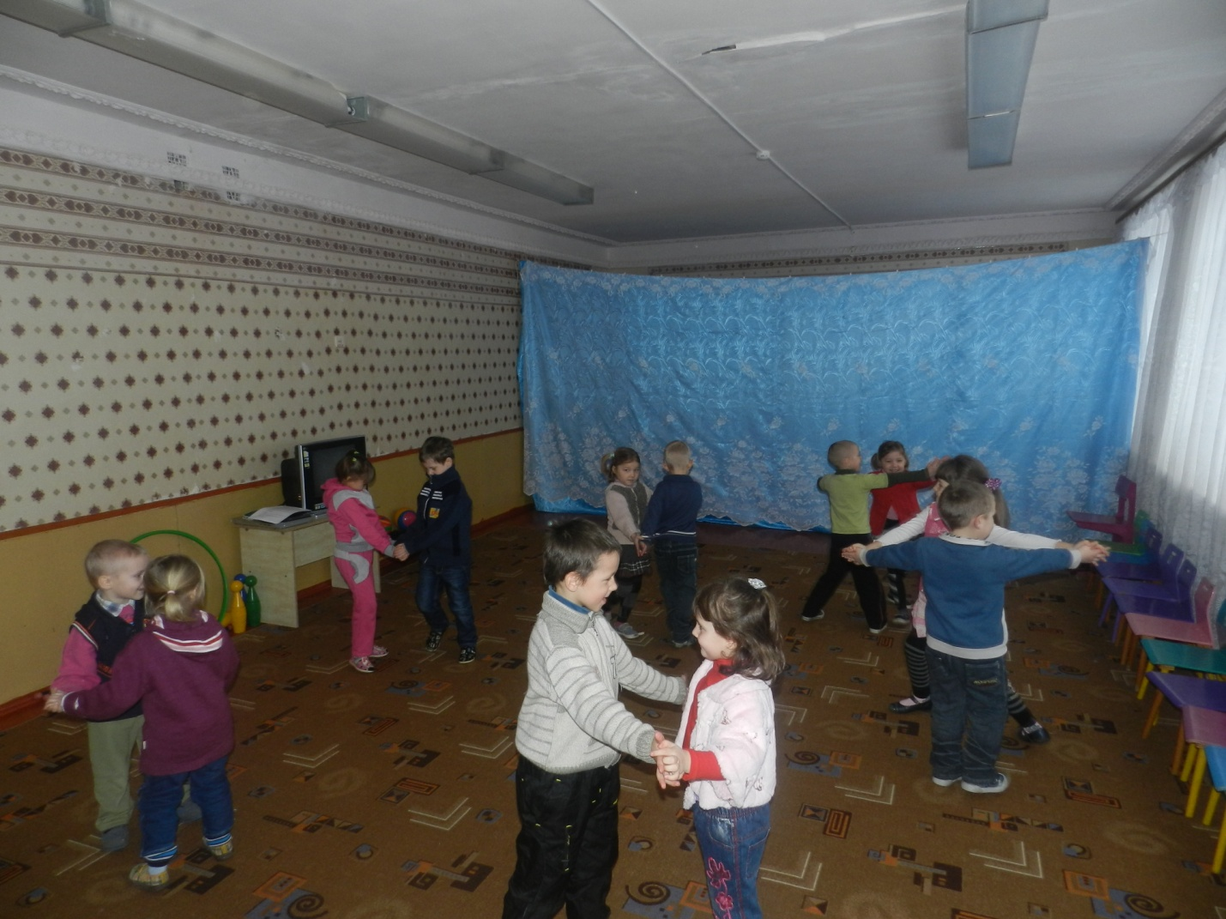

**Релаксация:**Звучит музыкальное произведение «Утро» П. И. Чайковский, все дети лежат на ковре, а те, кто читают стихи, встают по одному, потягиваясь. Стихи с элементом дыхательной гимнастики.

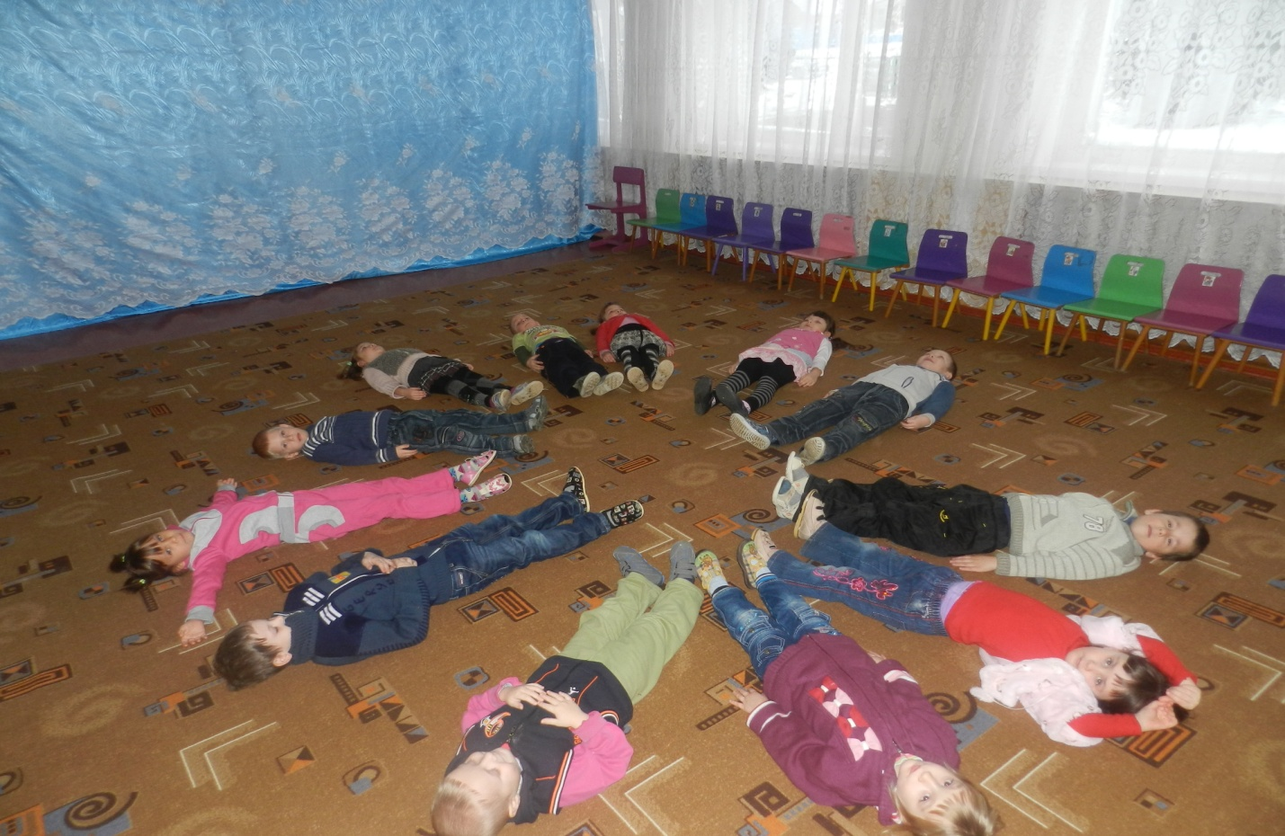

**1 ребенок:**

Видел я сегодня сон  
Олимпийский стадион,  
Мишку с кольцами, шары,  
Выступали вместе мы!

**2 ребенок:**

Мне такой же сон приснился:  
Рядом с Мишкой очутился.  
Вот наяву б, а не в кровати  
Участвовать в олимпиаде!

**3 ребенок:**

Тогда, вставайте!  
Хватит спать!  
Не будем время мы терять.  
Потянем ручки высоко,  
Вдохнём и выдохнем легко! (Воспитанники вдыхают бесшумно носиком, поднимаются на носочки и выдыхают через ротик). Все дети встают, потягиваются.

**Ведущая:**

Здравствуйте, ребята. Слышу ваш разговор, вы мечтаете поучаствовать в Олимпийских играх и стать олимпийскими чемпионами. Я уверена, это всё у вас впереди, но, а пока сегодня замечательный день, светит солнце, в нашем зале так уютно, что хочется всем пожелать «Доброе утро». Давайте улыбнёмся и пожелаем всем, всем «Доброе утро!».

**Валеологическая песня-распевка «Доброе утро!»**  
Доброе утро!  
Улыбнись скорее! (Дети улыбаются)

И сегодня весь день  
Будет веселее. (Хлопают в ладоши)

Мы погладим лобик,  
Носик и щечки. (Выполняют движения по тексту)

Будем мы красивыми,  
Как в саду цветочки! (Выполняют фонарики)

Разотрём ладошки  
Сильнее, сильнее!  
А теперь похлопаем  
Смелее, смелее! (Выполняют движения по тексту)

Ушки мы теперь потрём,  
И здоровье сбережём. (Разводят руки в стороны)

Улыбнёмся снова,  
Будьте все здоровы! (Дети присаживаются на стулья)

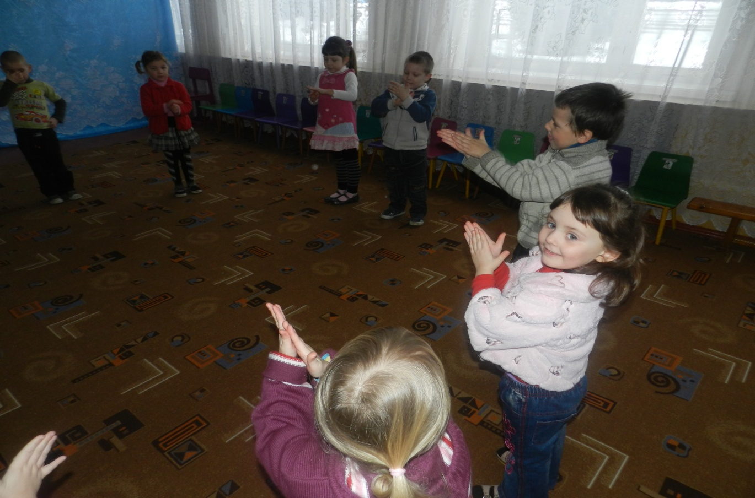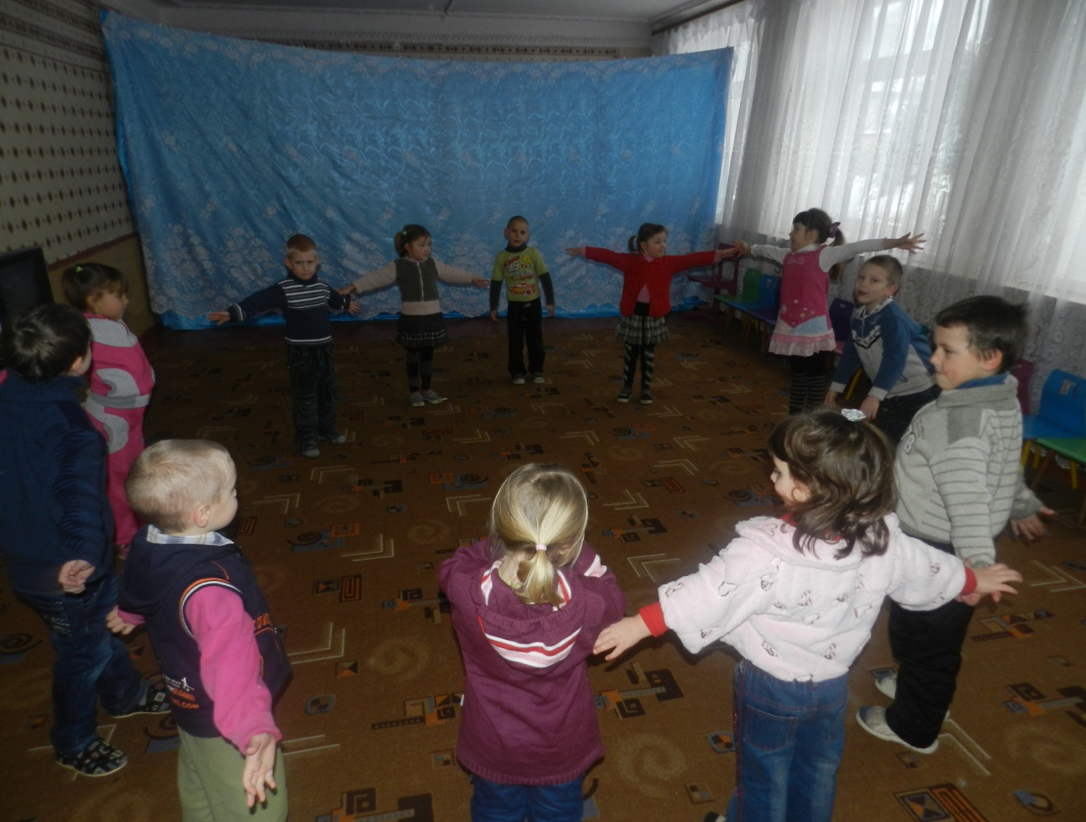

Выбегает **Мишка:**Привет детишки, девчонки и мальчишки! Я Мишка, люблю движение, физкультуру, спорт, музыку. Пришёл я к вам не с пустыми руками, а принёс мяч здоровья – его так назвали, потому что все кто в него играют, становятся сильными, ловкими, здоровыми. А если вы не будете заниматься спортом, то никогда больше не сможете стать олимпийским чемпионом. И так ребята начнём с разминки, расскажу я вам, что такое физкультура!

Выходи, да по порядку   
Становись скорее вряд,  
Рассказать всем про зарядку  
Приглашаю всех ребят.

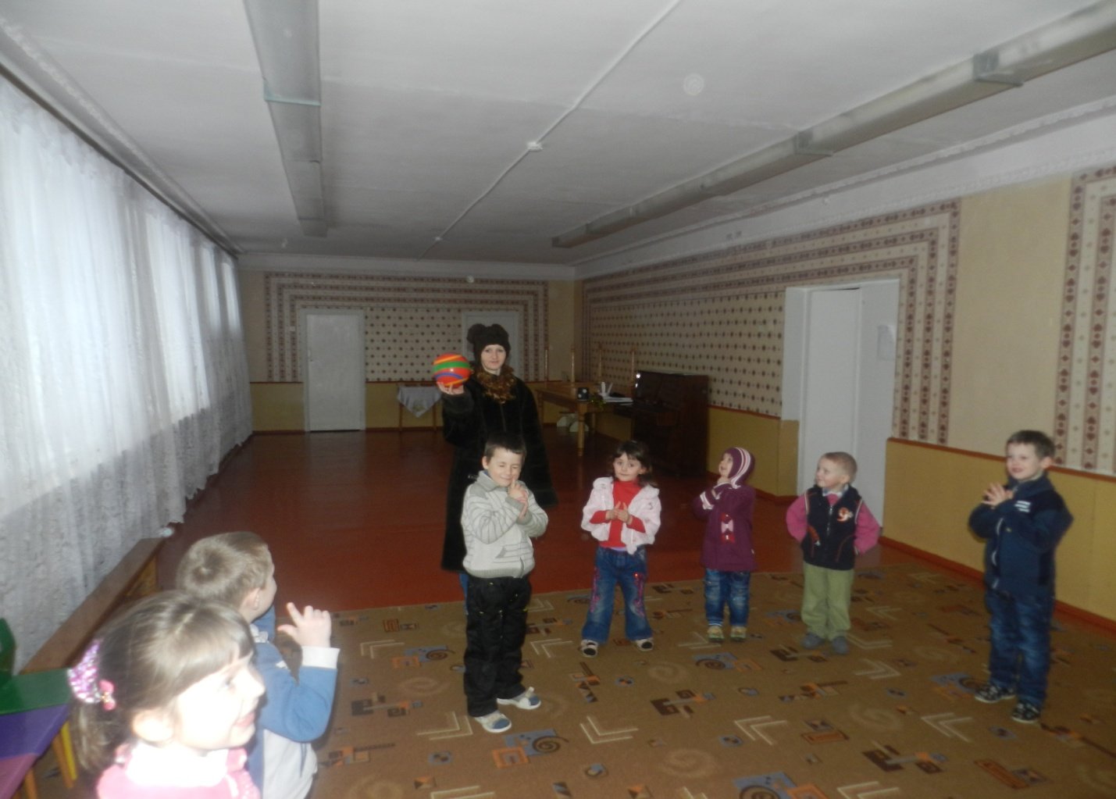

Под «Марш» Е.Н. Тиличеева дети маршируют друг за другом, выстраиваются в линию. Проводится разминка «Физкультура».

**Мишка:**Что такое физкультура?

**Дети:**Тренировка и игра.

**Мишка:**Что такое физкультура?

**Дети:**«Физ» и «куль», и «ту», и «ра».

**Мишка:**Руки вверх, руки вниз.

**Дети:**Это «физ».

**Мишка:**Крутим шею словно руль.

**Дети:**Это «куль».

**Мишка:**Ловко прыгай в высоту.

**Дети:**Это «ту».

**Мишка:**Бегай полчаса с утра.

**Дети:**Это «ра».

**Мишка:**Занимаясь этим делом,  
Будешь сильным, ловким, смелым.  
Плюс хорошая фигура.  
Вот, что значит...

**Дети:**Физкультура!

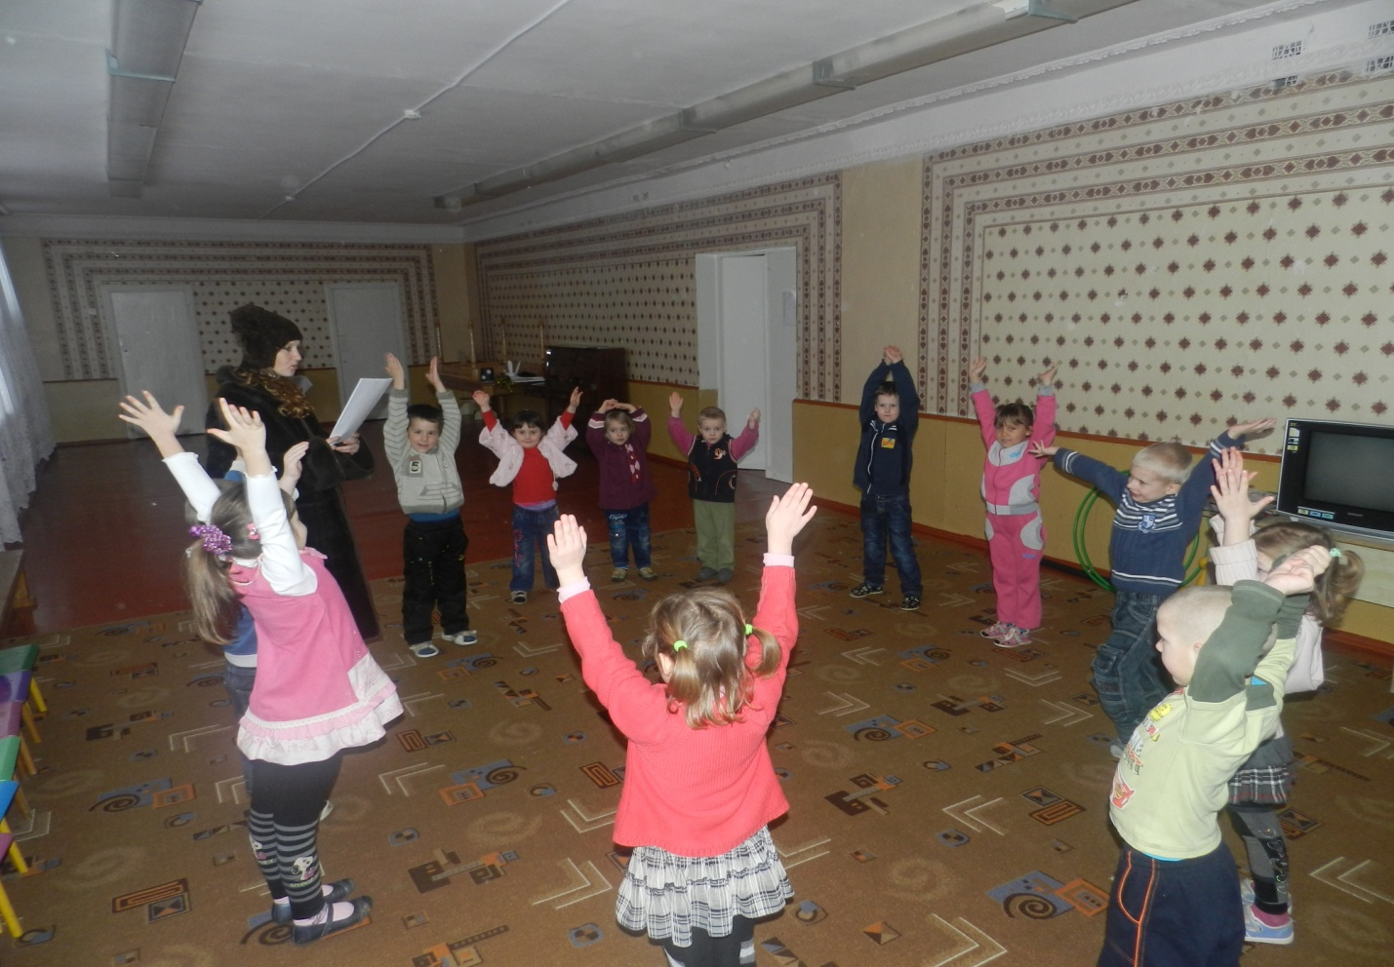

**Мишка:**Хотите быть спортивными,  
Здоровыми и активными?

**Мишка:**Тогда давайте выполним зарядку

Мы ногами топ-топ,

Мы руками хлоп-хлоп!

Мы глазами миг-миг,

Мы плечами чик-чик.

Раз-сюда, два-туда, (повороты вправо-влево)

Повернись вокруг себя. (поворот)

Раз-присели, два-привстали,

Руки кверху все подняли.

Сели-встали, сели-встали,

И подскоки делать стали. (прыжки)

Снова выстроились вряд,

Словно вышли на парад. (ходьба на месте)

Раз-два, раз-два,

Отдыхать нам всем пора.

**Мишка:**

А еще надо правильно питаться, то есть, правильные продукты, потому что есть такие, которые вкусные, но могут принести организму вред. Мы сейчас отправимся в магазин, и ребята помогут тебе выбрать правильные продукты.

Проводится игра под музыку русской народной песни «Ах, вы, сени мои сени». Все становятся в круг друг за другом, идут, образуя круг, и поют:

В магазин мы пойдём  
И продукты там найдём.  
Покупать мы будем дружно  
То, что организму нужно.

Мишка называет продукт, если он полезный дети поднимают руки вверх, если нет - присаживаются на корточки.

- Чипсы,  
- Фрукты,  
- Лимонад,  
- Рыба,  
- Творог,   
- Мармелад,  
- Жвачка  
- Овощи  
- Компот  
- Чупа-чупс  
- И вкусный торт.

**Дети поют:**

Мы домой пришли  
И продукты принесли.  
Нам здоровье сберегут,  
Только пользу принесут.

Дети присаживаются на стульчики.

**Мишка:**а теперь давайте поиграем

Дети выходят, становятся парами по кругу.

**Комплекс игрового массажа «Дружок»**

У меня такие ручки!  
Посмотри! (Стоят спиной друг к другу, гладят свои руки)

Звонко хлопают в ладоши.  
Раз, два, три!  
Раз, два, три! (Хлопают)

Твои ручки тоже,  
На мои похожи. (Поворачиваются лицом друг другу, гладят по ручкам друг друга)

Хорошо с тобой, дружок,  
Покружись со мной разок. (Кружатся «лодочкой»)

У меня такие щёчки!  
Посмотри! (Стоят спиной друг другу, гладят свои щёчки)

Я пощиплю их немножко.  
Раз, два, три!  
Раз, два, три! (Легко щиплют щёчки)

Твои щёчки тоже  
На мои похожи. (Поворачиваются, растирают щёчки друг друга)

Хорошо с тобой, дружок,  
Покружись со мной разок. (Кружатся «лодочкой»)

У меня такие ушки!  
Посмотри! (Стоят спиной друг к другу, массируют ушки)

Разотру их потихоньку. (Растирают ушки с усилием)

Раз, два, три!  
Раз, два, три!  
Твои ушки тоже,  
На мои похожи! (Поворачиваются лицом друг к другу, теребят ушки друг друга)

Хорошо с тобой, дружок,  
Покружись со мной разок. (Кружатся «лодочкой»)

У меня такая спинка.  
Посмотри! (Один ребёнок поворачивается к спинке другого ребёнка и гладит её)

Я похлопаю по спинке.  
Раз, два, три!  
Раз, два, три! (Легко похлопывают по спинке)

Твоя спинка тоже  
На мою похожа! (Меняются местами)

Хорошо с тобой, дружок,  
Покружись со мной разок. (Кружатся «лодочкой»)

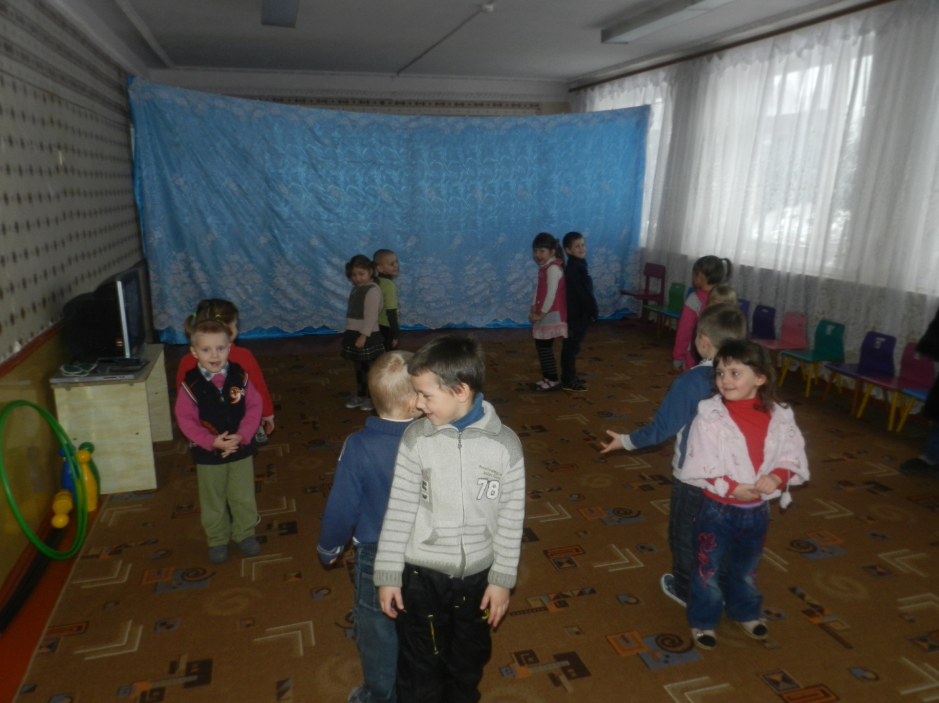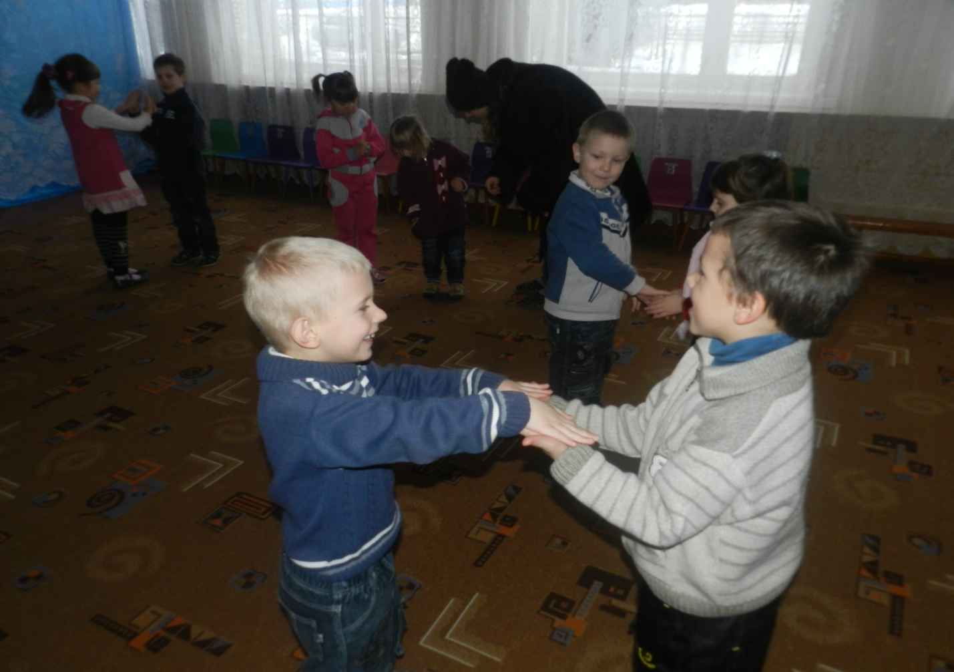

**Воспитатель:** ребята давайте вместе с Мишкой устроим соревнования.

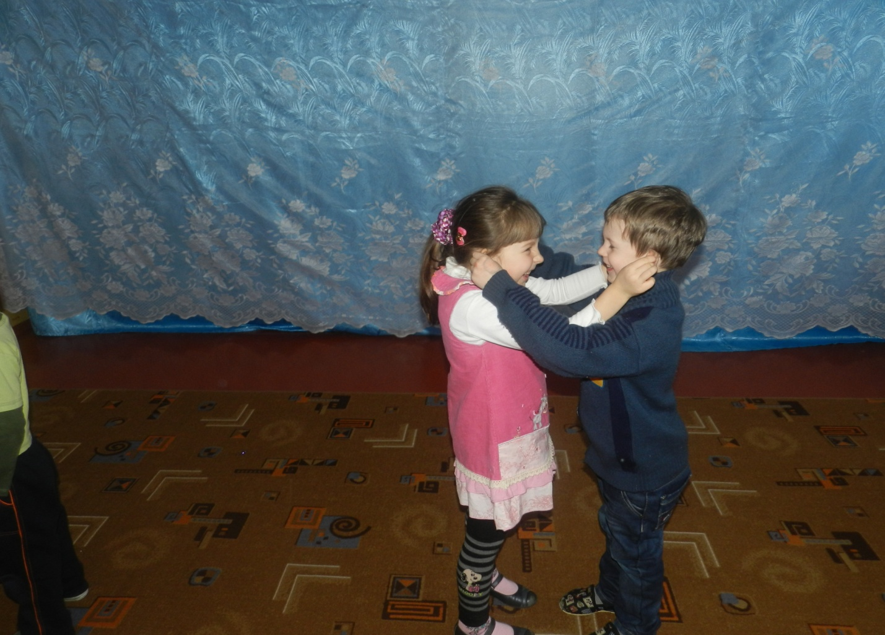

Первое задание – соревнование.

**Игра «Передай мяч»**

Мне нужны 2 команды. Надо передать мяч назад над головой и вернуть в начало, передавая между ног. (Играют два раза, меняя капитанов, затем присаживаются на стульчики).

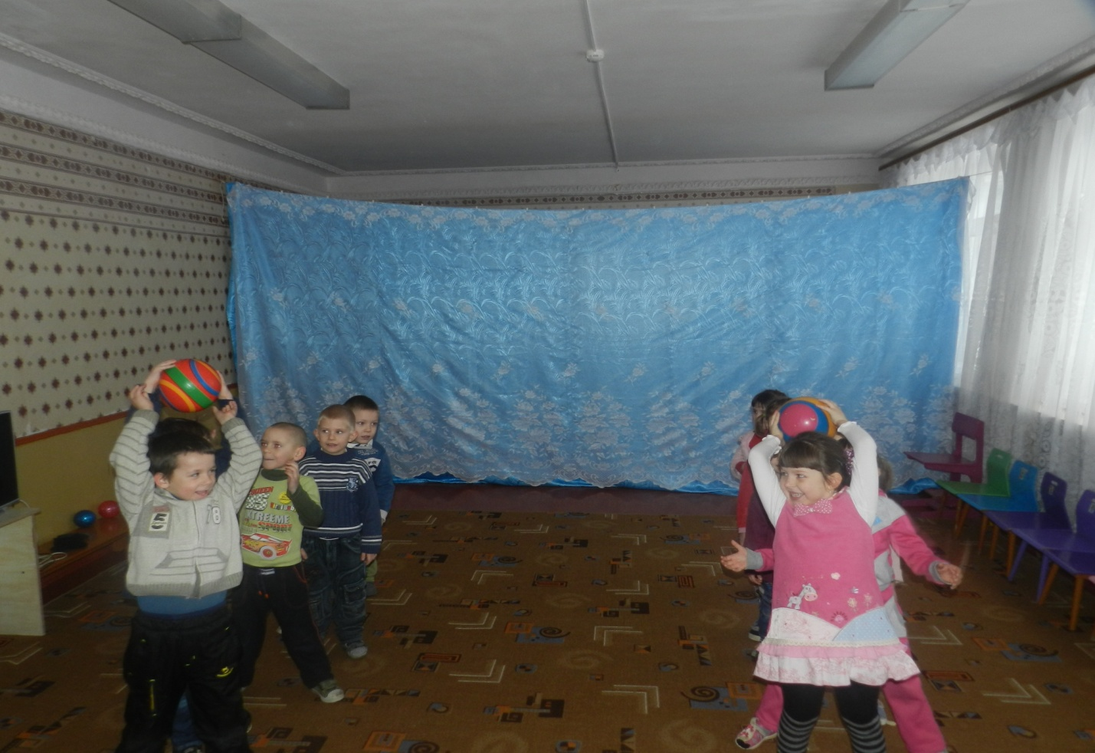

**Ведущая:**

Вот видишь, какие ловкие ребята.

Ну, ничего. Ловкие, сильные, а умные ли? А то, как в поговорке сила есть ума не надо!

**Игра «Урони и собери кегли».**

На пол кладут 3 обруча, в каждый обруч ставят по 1 кегле. По сигналу участник команды бежит и роняет кегли одной рукой на пол, стараясь, чтобы они не вылетали из обручей, обегает стойку, возвращается назад и передает эстафету, касаясь ладонью ладони следующего участника. Следующий участник бежит и ставит кегли в обручи (1 кегля в 1 обруч), обегает стойку, возвращается назад и передает эстафету.

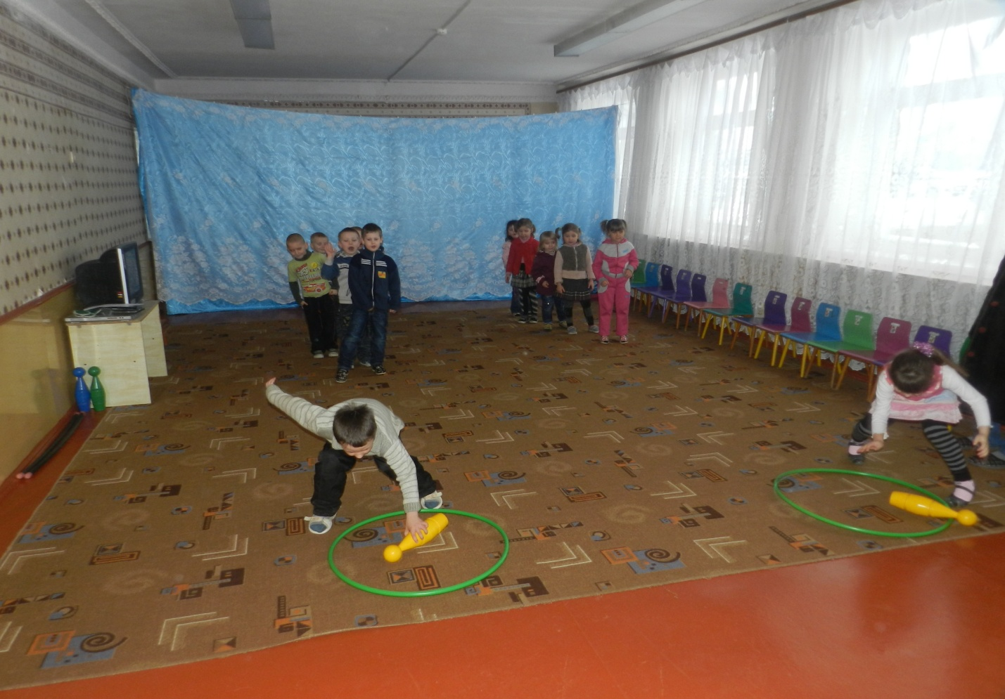

**Игра «Прокати мяч обручем».**

По сигналу участник команды катит маленький мяч обручем, держа его одной рукой сверху до стойки и обратно, затем передает обруч и мяч следующему участнику эстафеты.

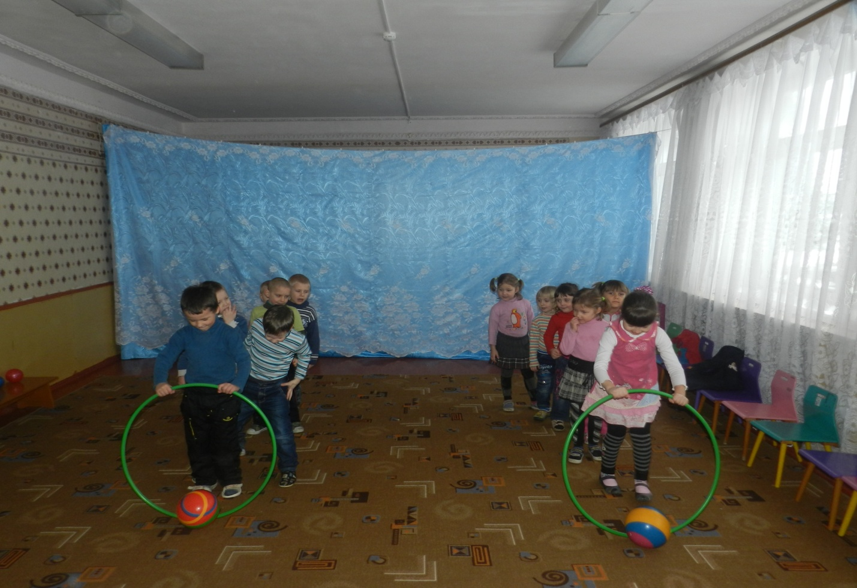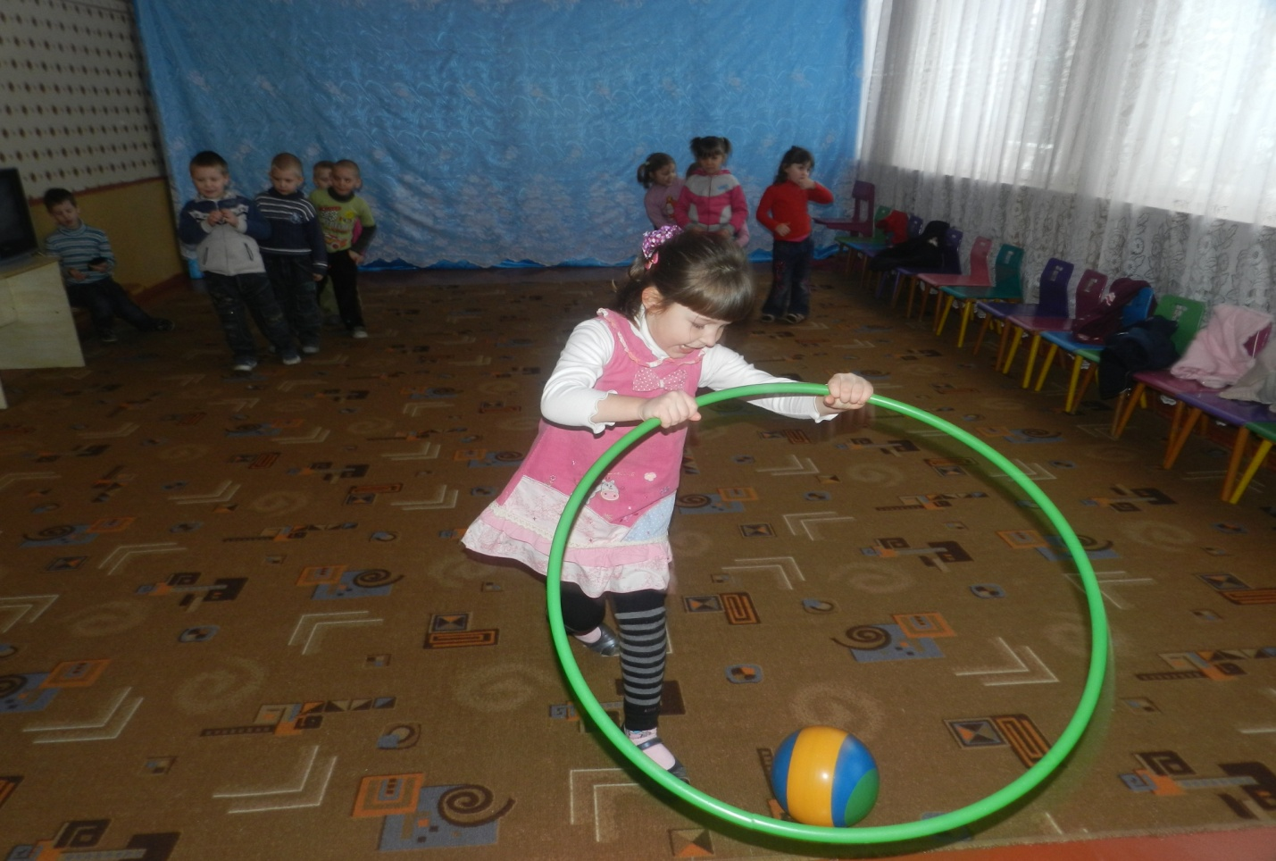

**Мишка:** а теперь давайте немного отдохнем. Я буду Вам загадывать загадки.

Бросают мячик через сетку,  
В соседский ударяя пол.  
И ловким нужно быть и метким,  
В игре с названьем (волейбол)!

Быстрее ветра игрок несётся,  
И мяч в воротах, значит – гол!  
И знает каждый, что зовётся  
Игра спортивная (футбол)!

Мяча введенье передача  
Противников игрок всех обошёл.  
И мяч в корзине – вот удача,  
С тобой играем в (баскетбол).

**Мишка:** Молодцы ребята все мои загадки разгадали. Теперь я точно убедился, вы растете настоящими олимпийцами.

**Ребенок читает стихотворение:**

Посмотрите, вот здоровье!  
Держим мы его в руках!  
Разным хворям и простудам   
Пусть оно внушает страх!

Укрепим здоровье спортом,  
Чистым воздухом водой!  
С ним спешим к олимпиаде,   
И медали золотой!

**Ведущая:**

Увы, пришла пора нам расставаться,  
Настало время нам прощаться!

**Мишка:**

До свидания, до новых встреч!